STATI UNITI D’AMERICA
TOUR GUIDATO: PARCHI D’AMERICA
da € 2.700  voli esclusi | 9 giorni / 8 notti  Partenze: Dal 12 Aprile 2023 al 5 Ottobre 2023
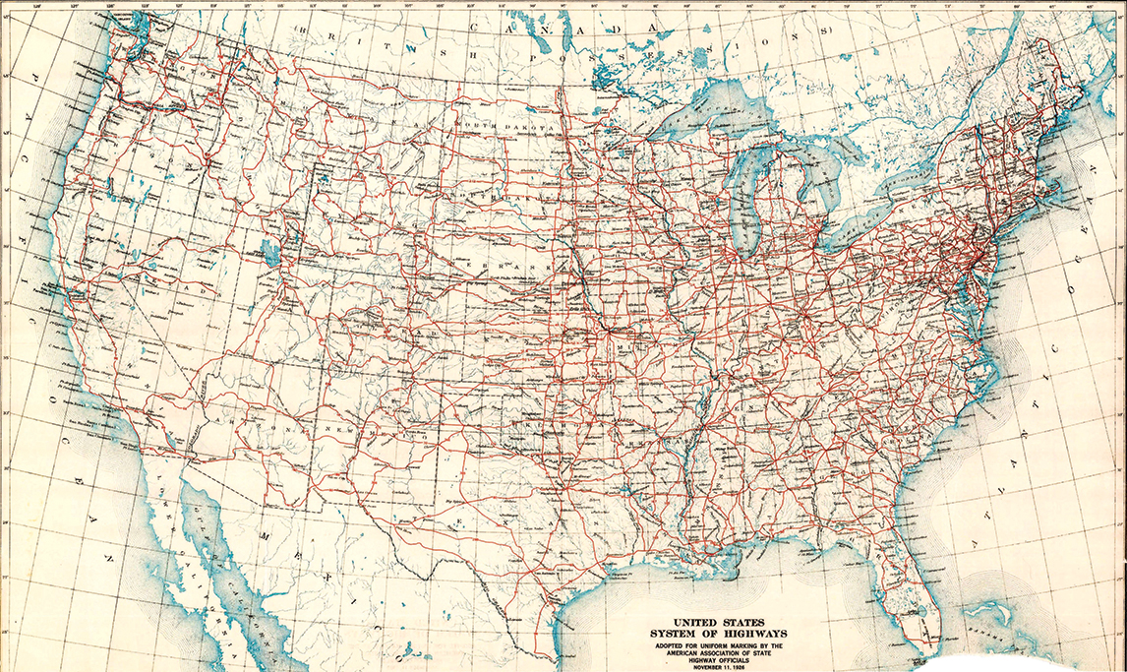
Un fantastico tour dei principali parchi d’America che rappresentano l’oro del West USA. Parti alla scoperta dei principali parchi nazionali degli Stati Uniti dell’Ovest. Avrete la possibilità di ammirare il Joshua Tree National Park, con i suoi tipici alberi che prendono il nome dall’agave con foglie simili a pugnali. Ed ancora percorrere l’unico tratto rimasto della originale Route 66 da Kingman a Seligman. Ammira una delle sette meraviglie naturali del mondo, il Grand Canyon National Park. Il vostro itinerario tra i parchi d’America continua attraverso i monoliti della Monument Valley. Addentratevi quindi tra i giochi di luce dell’Antelope Canyon. Affacciatevi dalla terrazza dell’Horseshoe Bend per ammirare l’ansa del fiume Colorado più celebre. Proseguite tra gli “hoodoos” del Bryce Canyon National Park. Perdetevi nelle gole profonde scavate dal Virgin River presso lo Zion National Park. Il vostro tour tra i parchi d’America termina con una serata dedicata alla “perdizione” nella capitale del gioco d’azzardo Las Vegas. Rientro finale a Los Angeles. Le principali tappe di questo tour: Joshua Tree National Park, dove si incontrano due distinti ecosistemi desertici, il Mojave e il Colorado. Grand Canyon National Park, un abisso che si divarica fra due sponde: North e South Rim. Monument Valley, un parco tribale “navajo”, istituito nel 1958 che si trova al confine tra lo stato dell’Arizona e lo stato dello Utah. Horseshoe Bend, il cui nome significa “ferro di cavallo”, vista la particolare forma ad U che l’acqua ha scavato lungo la roccia. Antelope Canyon, una maestosa scultura incastonata nella pietra. Bryce Canyon National Park, con le sue formazioni geologiche naturali alte e sottili, prodotte dall’erosione di sedimenti rocciosi dei fiumi e dei laghi, caratterizzate da una colorazione tendente al rosso, all’arancio, al rosa e al bianco. Zion National Park, spettacolare area caratterizzata da grandi rocce incise di sabbia rosa e bianca nella terra dei Navajo. Las Vegas, una sorta di paese dei balocchi e parco divertimenti aperto 24 ore su 24, che si trova nello stato del Nevada. Los Angeles, la “città degli angeli”, che incarna ancora oggi il sogno americano per milioni di persone.

Possibilità di usufruire di una tariffa speciale ridotta prenotando entro il 31 gennaio 2023. Per maggiori informazioni contattare il nostro booking / Per il tour in pullman, partenze garantite con guida in lingua italiana, minimo 2 partecipanti, in condivisione con clienti di altri operatori italiani / Possibilità di effettuare il viaggio in libertà con l’opzione Fly & Drive
La quota comprende: Trasferimento in arrivo e partenza a Los Angeles (nessun servizio di accoglienza in aeroporto per chi arriva tra le 22:00 e le 8:00); 8 pernottamenti in alberghi di prima categoria (e/o superiore); 8 prime colazioni, 1 pranzo e 3 cene, inclusa una cena BBQ a Page; pullman con aria condizionata per tutta la durata del tour; guida in lingua italiana; tasse e servizio di facchinaggio in albergo; visita della città di Los Angeles; ingressi ai Parchi Nazionali, Horseshoe Bend, Antelope Canyon, Monument Valley; kit da viaggio GoWorld (zaino, volumi fotografici, porta abiti/trolley – secondo importo pratica); l’assicurazione per l’assistenza medica (sino ad € 15.000), il rimpatrio sanitario ed il danneggiamento al bagaglio (sino ad € 1.000), con possibilità di integrazione.

